Сценарий развлечения «День рождение Деда Мороза» в старшей и подготовительной группе
Ход развлечения: звучит музыка, дети с воспитателем заходят в зал.
Цель: создание благоприятной атмосферы в группах.
Задачи:
1. Формировать первоначальные представления о праздновании дня рождения.
2. Развивать двигательную активность, речевую активность, музыкальный слух, ловкость,
внимание.
3. Воспитывать желание участвовать в празднике, делать подарки.
Воспитатель: Ребята, сегодня мы собрались на праздник – День рождения Дедушки Мороза.
Он живёт далеко-далеко, в густом лесу.
Есть в густом лесу изба,
В ней с узорами резьба
И пуховая кровать,
На которой колко спать.
Вместо пуха в той перинке
Только звёздочки-снежинки,
Ледяное покрывало
Заменяет одеяло.
А живёт в избе Мороз
И зовётся – Красный Нос.
18 ноября в России официально празднуют День рождения Деда Мороза. Считается, что именно 18 ноября на его вотчине — в Великом Устюге — в свои права вступает настоящая зима, и ударяют морозы.
Каков возраст зимнего волшебника — доподлинно неизвестно, но точно, что более 2000 лет, и в разные времена он был известен в разных образах: сначала в облике восточнославянского духа холода Трескуна, затем как персонаж сказок Морозко или Мороз Иванович.
Великий Устюг был официально назван родиной российского Деда Мороза не так давно — в 1999 году.
Именно там особенно тщательно готовятся к сегодняшнему празднику. В этот день открывают специальный почтовый ящик, в который можно опустить письма и поздравления для Деда Мороза. Этой возможностью с удовольствием пользуются и местные детишки, и приезжие туристы.
Кстати, современный Дед Мороз вынужден идти в ногу со временем, поэтому он осваивает и новые технологии — теперь письма от детей он получает и по электронной почте, а ещё ведёт блоги в соцсетях и общается со своими коллегами по сотовому телефону.
Надёжные помощники зимнего волшебника каждый год готовят ему в подарок новый костюм, украшенный самобытной вышивкой. Современный российский Дед Мороз носит длинную шубу, расшитую серебром, шапку, отороченную лебяжьим пухом и украшенные узором варежки. Сегодня на костюм для главного зимнего волшебника уходит примерно 4 метра красной материи, 5-6 метров тесьмы, 1,5 метра меха и сотни штук стразов. К тому же, настоящий Дед Мороз должен быть обладателем длинной, серебристой бороды, которая символизирует могущество, счастье и богатство.
В День же его рождения поздравить сказочного именинника приезжают его многочисленные родственники и коллеги — Санта-Клаус из Финляндии, Чисхан — якутский Дед Мороз, карельский Паккайне, зимний сказочник Микулаш из Чехии, Солнце и Богатырь Лачплесис из Латвии, Аяз Ата из Киргизии, Берендей из Переславля-Залесского, Лель из Тихвина, Снеговик из Архангельска, Снегурочка из Костромы, Кировская Кикимора, Баба Яга из Ярославской области, а также официальные делегации из Вологды, Москвы, Нижнего Новгорода и многих других городов.
На центральной площади Великого Устюга в этот день проходят всевозможные праздничные мероприятия и, по традиции, зажигаются огни на первой новогодней ёлке. Ведь после этого праздника Дед Мороз поедет по российским городам и в каждом будет вместе с детьми зажигать огни на новогодних ёлках. Потому что скоро Новый Год!
Ну что же, и мы с вами сегодня виртуально, оправляемся в гости на родину Деда Мороза в Великий Устюг. Смотрим!
Смотрим видео «На родине Деда мороза»
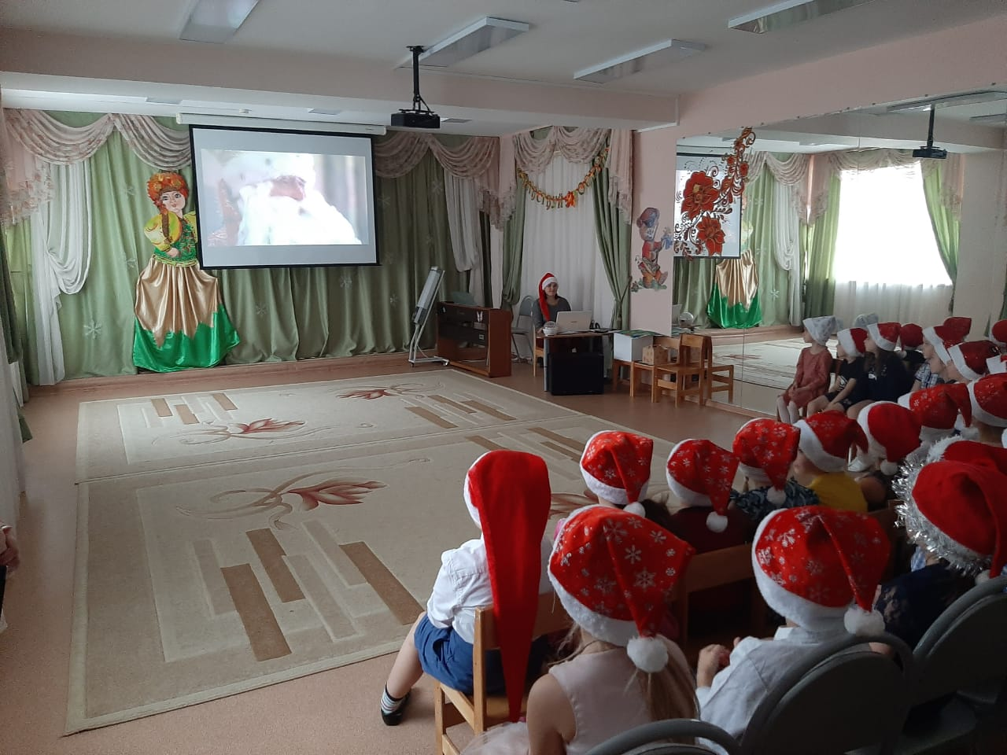
Ведущий: Ну вот ребята, мы и побывали в гостях у Дедушки Мороза, вам понравилось наша экскурсия?
Ребята, как вы думаете, Дед Мороз сегодня придёт к нам на праздник?
Ответы детей…
Ведущий : Давайте его позовём!
Дети: Дед Мороз! (3 раза)
Звучит музыка, выходит Дед Мороз!
Дед Мороз: Слышу, слышу! Здравствуйте мои дорогие внучата! Я готовился, устал и немного задремал!
Воспитатель: Здравствуй Дедушка Мороз! Ребята хотели поздравить тебя с Днём Рождения! И приготовили для тебя поздравления:
Стихи детей :
С днём рождения Дед Мороз,
Ты ещё на год подрос!
Праздника тебе беспечного
И здоровья вечного!

Это вовсе и не тайна
И, конечно, не секрет,
День рождения Мороза
Отмечает целый свет!

С днём рожденья поздравляем,
Дед Морозу пожелаем,
Веселиться и шутить,
Про подарки не забыть!
Дед Мороз: спасибо вам ребята за замечательные стихи и поздравления!
Ведущий: А какой же день рождения без хоровода-поздравления?
Хороводная игра «Каравай»
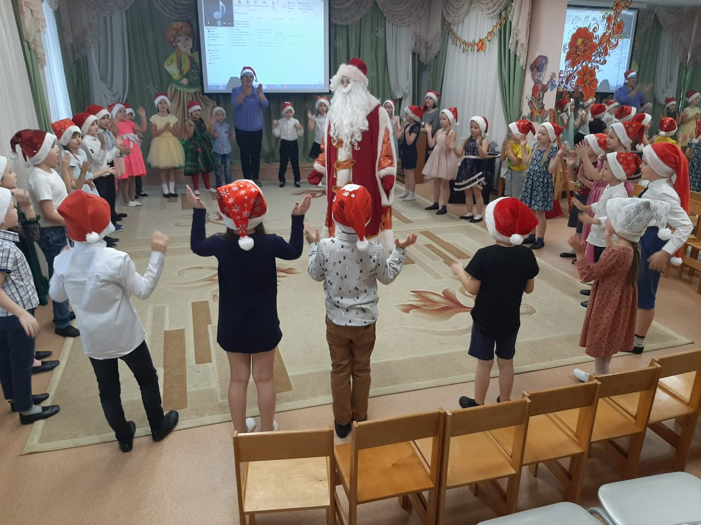
Дед Мороз: Мне очень понравился ваш каравай, молодцы!
Ведущая: Дед Мороза, а ещё ребята приготовили тебе замечательную песню, послушаешь?
Дед Мороз: Конечно, конечно! Послушаю вас ребята!
Дети исполняют песню «Российский Дед Мороз»
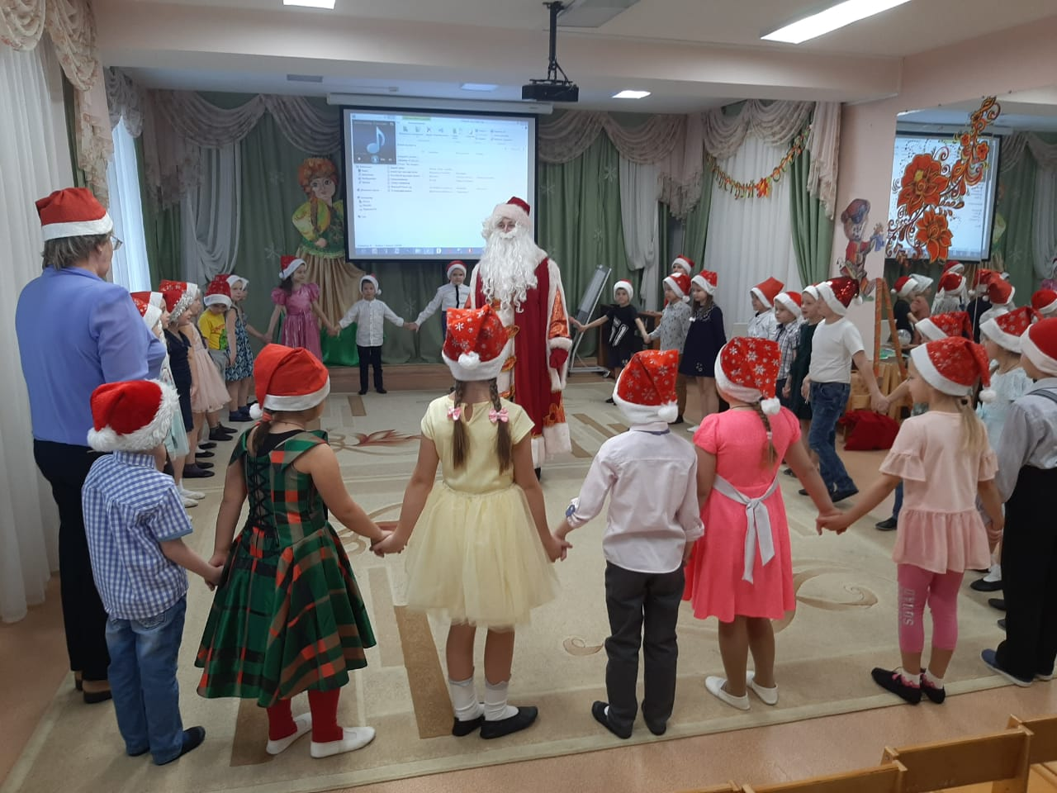
Ведущая: Ребята, мы с вами поиграли, песню спели, поздравили Дедушку Мороза, а что мы забыли сделать? Подарки Дедушке не подарили! Давайте ещё раз поздравим дедушку Мороза и вручим ему подарки!
Дети вручают Деду Морозу самодельные подарки.
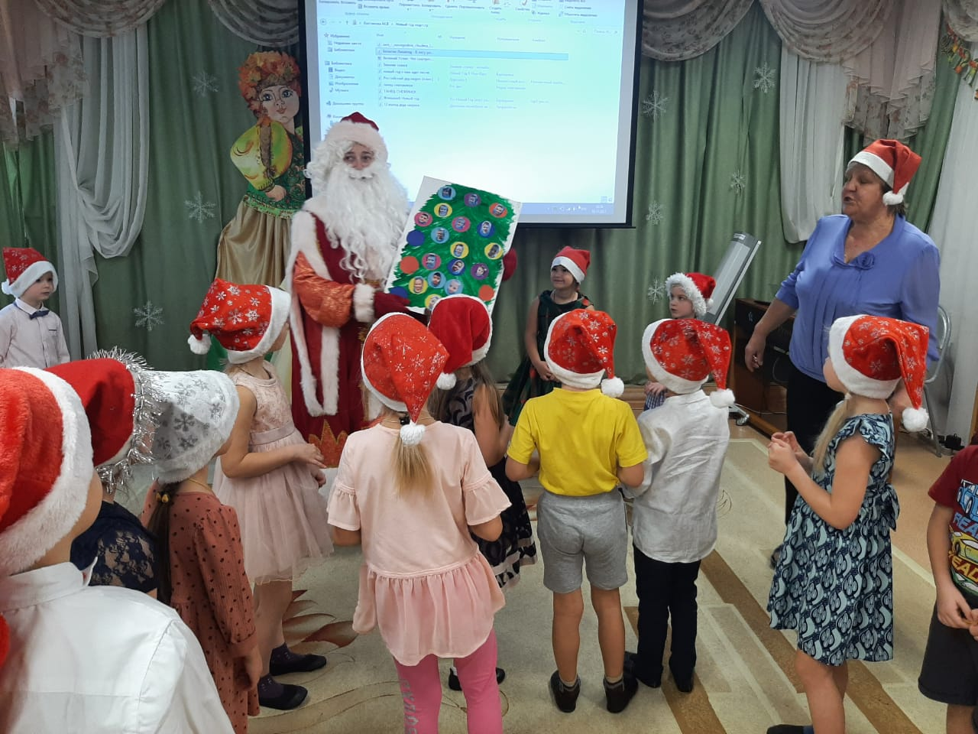
Дед Мороз: Спасибо вам, ребята, за праздник и подарки!
Ведущая: Дедушка, а у нас ещё есть для тебя сюрприз. Посмотришь, Дедушка?
Дед Мороз: Конечно, я люблю сюрпризы!
Флешмоб «Это новый год»
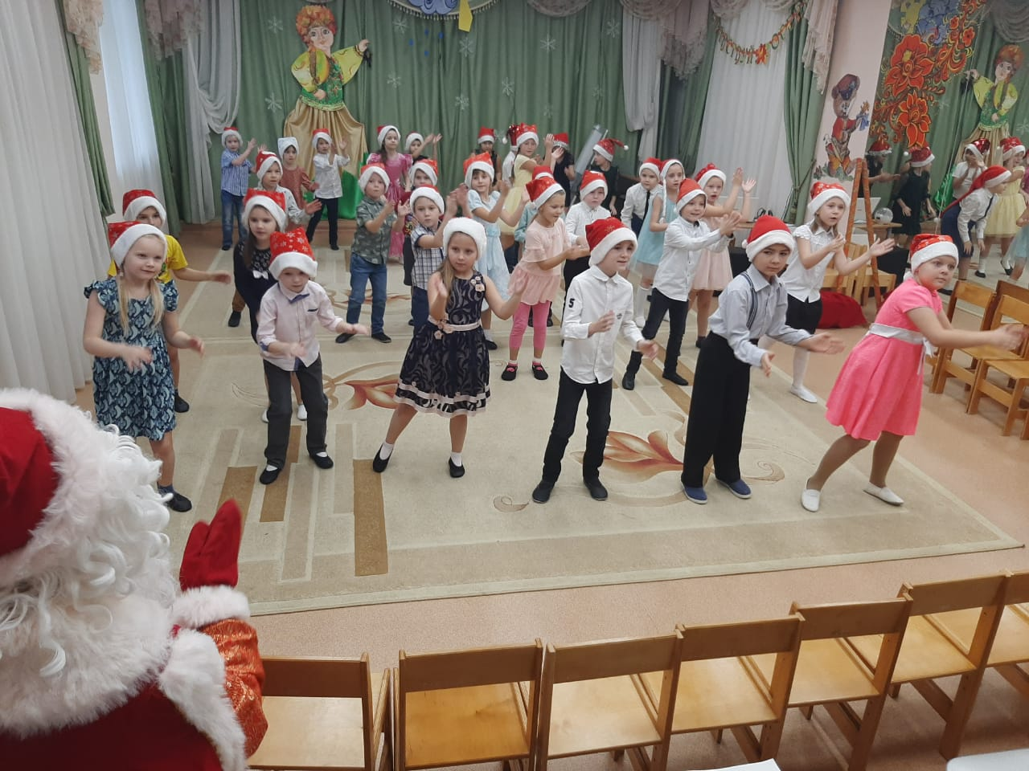
Ведущая: Ну что же, Дедушка Мороз, понравился наш сюрприз?
Дед Мороз: Да, ребята, очень понравился, такой зажигательный танец! И я вам приготовил небольшой сюрприз. Он у вас в группе. А теперь пора прощаться, пишите письма, слушайтесь родителей и хорошо себя ведите в детском саду! До свидания, до новых встреч, на новогодней ёлке!
